1. **ТЕМА:** В света на технологичните открития 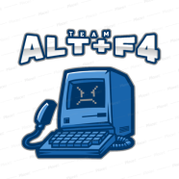
2. **АВТОР:** Борислав Фердинандов 9Г (email - BBFerdinandov18@codingburgas.bg)
3. **РЕЗЮМЕ:**

3.1. Целта ни с този проект беше да запознаем потребителя с историята на компютъра, видео конзолите, игрите и много други.

3.2. Калоян и Станислав работиха по кода и презентацията, като на осмокласниците им беше показвано как работи кода; Борислав, Росен и Данислав търсиха content-а на сайта ; Борислав по документацията.

Първо започнахме с оформлението на самия сайт. След това го стилизирахме, добавихме контента и най-накрая викторината.

3.3. Ниво на сложност на проекта

Първоначално имахме идея да направим content-a на самия сайт да бъде достъпен за потребителя като той натисне една от 4-те “карти” със съответното заглавия, които ще бъдат показани пред него. Но тази идея пропанда и не ни хареса как стана дизайна първоначално и за това решихме да почнем сайта на ново.

3.4. CSS и JavaScript файловете са отделени в папки, както и снимките.

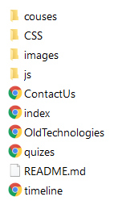

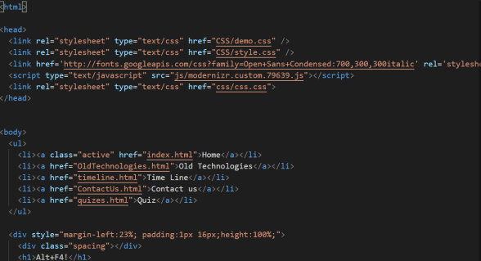

Index.html (заглавната страница) ^^

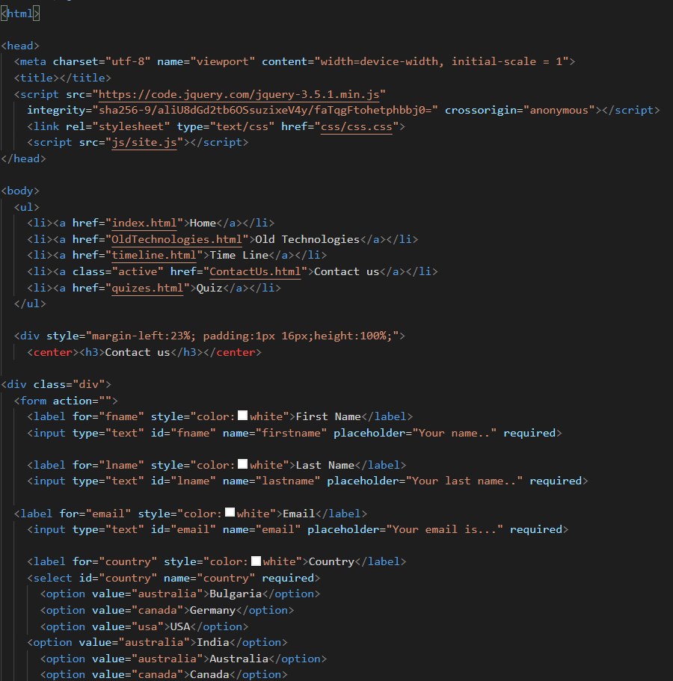

ContactUs.html (контактната форма) ^^

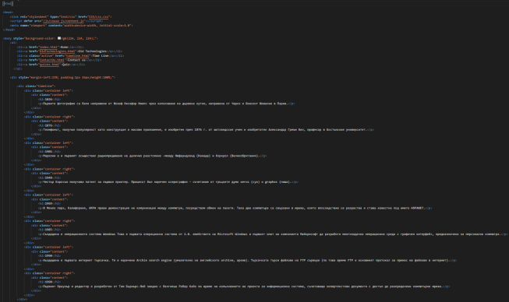

timeline.html

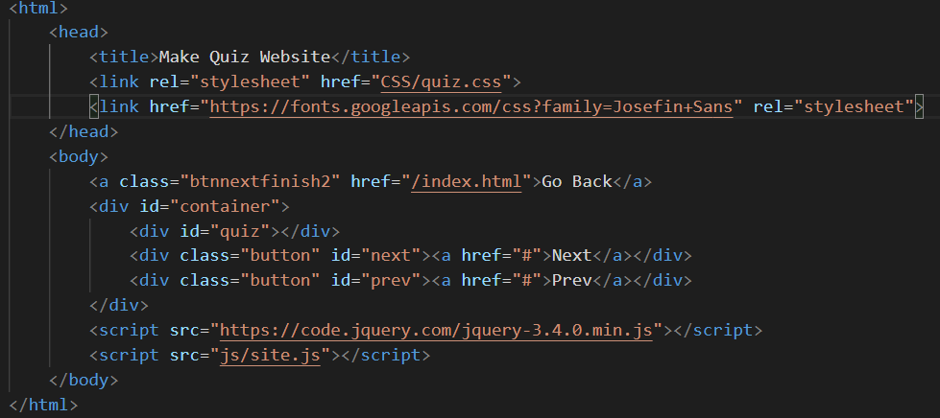

quizes.html

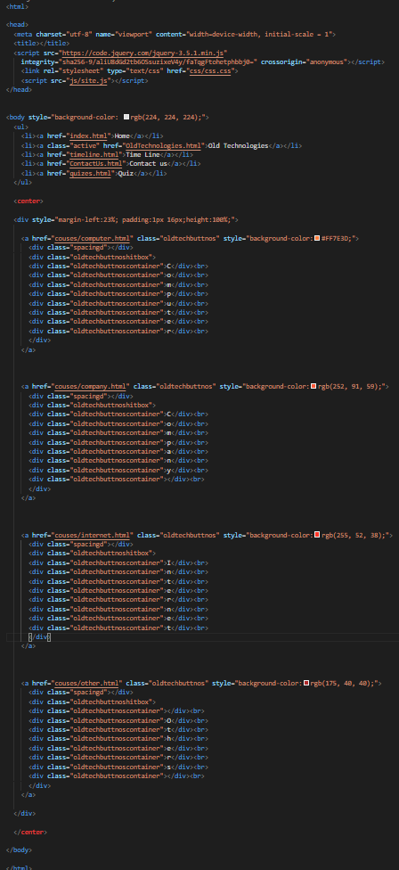

OldTechnologies.html (мястото от където можете да изберете за какво да четете)

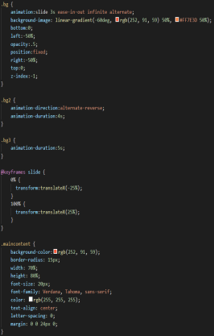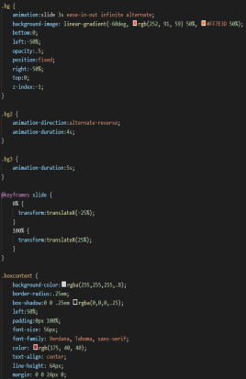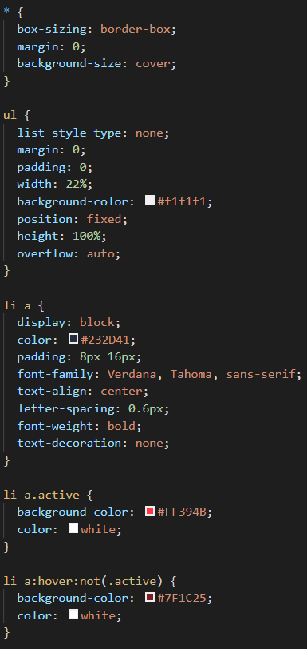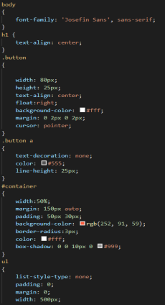

CSS код ^^



Снимките

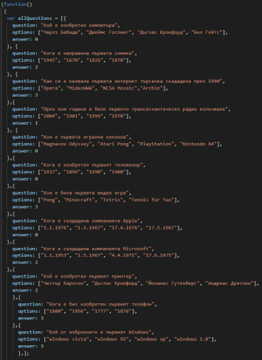

Въпросите от викторината

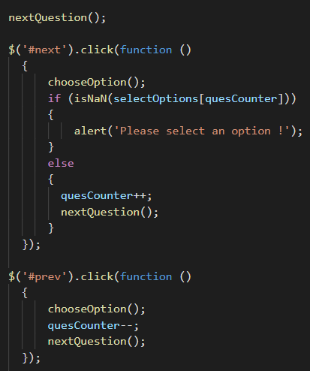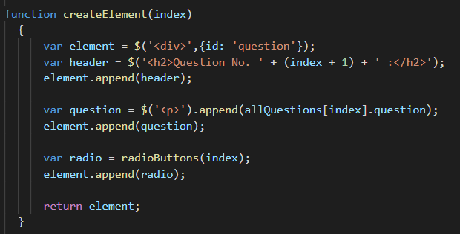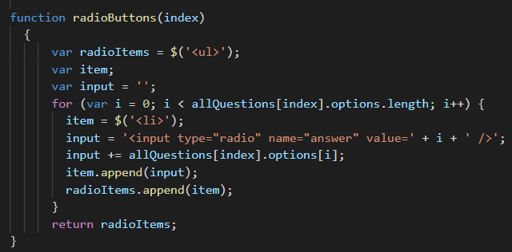

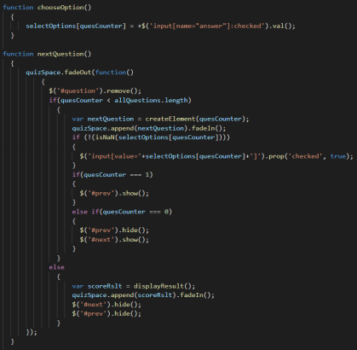

Функции

3.5. За среда за програмиране използвахме Visual Studio Code, кода е писан на HTML, CSS и JavaScript,за презентацията използвахме Power Point, за документацията - Word, за повечето информация - Wikipedia, jQuery.

3.6. Като отворите сайта ще забележите 4 панела. Първият е заглавната страница, вторият е информация за компютрите, видео игрите, конзолите и други. Третият е викторината, чиито отгорови на въпросите се намират в информацията. И четвъртият е контактна форма, чрез която читателите могат да се свържат с нас ако имат проблеми или въпроси.

3.7. Като за край ще кажа, че беше едно уникално преживяване и мисля, че напълно се справихме със задачата, защото работихме като екип, което не беше трудна работа, защото ние се познаваме много добре, от един град сме и сме учили в едно и също училище, продължаваме и до сега.

Бъдещите ни планове за сайта са да направим функционираща контактна форма, база данни, да добавим още информация и да преведем сайта на други езици, за да е достъпен до много повече хора.